Приложение

Схема
расположения земельного участка на кадастровом плане территории
Кадастровый номер земельного участка: 86:22:0002002:276
Площадь земельного участка: 515 кв. м
Место расположения земельного участка: ХМАО-Югра, город Югорск, ул. Дружбы Народов, 11А
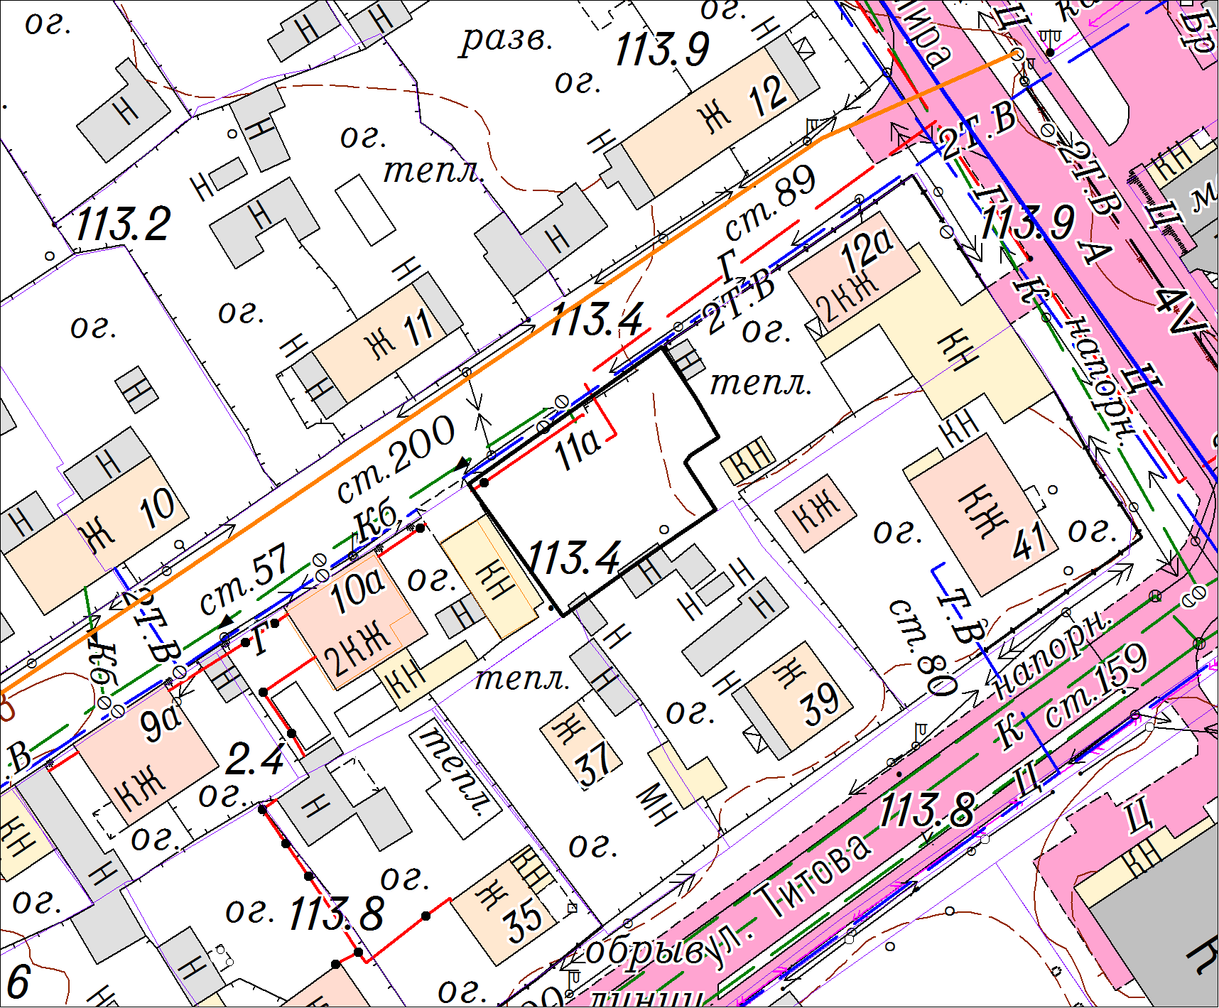
Масштаб 1: 500

